**Kétirányú elágazás - feladatok útmutató**

2025. március 14.

**1.** **feladat: Papírgyűjtési verseny**

*A coospace-ra feltöltött táblázat a papírgyűjtési verseny eredményét tartalmazza osztályonként. A B oszlopban szerepel, hogy az adott osztály hány kilogramm papírt gyűjtött tanulónként. A verseny minden résztvevőjét díjazzák: amelyik osztály 50 kg/fő-nél több papírt gyűjtött, az egy egynapos kirándulást kap; amelyik annál kevesebbet, az egy tortát.* ***Készítsétek el a táblázatot a mintának megfelelően és a táblára felírt képleteket használjátok!***

**Ügyeljetek arra, hogy a *B* oszlopban az adatok két tizedesjegy pontossággal jelenjenek meg!**

**Minta táblázatot a Coospace-ba találjátok!**

**A feladat még folytatódik az óra későbbi részében, ezért csak az óra végén töltsétek fel a Coospace-ba a kész táblázatot!**

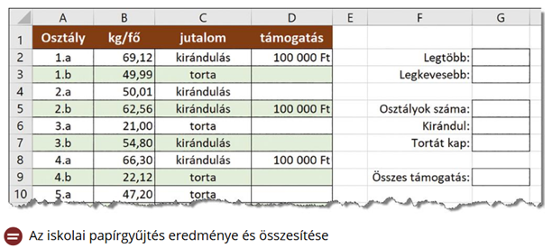

Határozzuk meg a táblázat *C* oszlopában, hogy melyik osztály kapott tortát, és melyik kirándulást! Az iskola alapítványa a 60 kg/fő-nél több papírt gyűjtött osztályok kirándulását 100 000 Ft-tal támogatja. Jelenjen meg a támogatott osztályoknál ez az összeg a *D* oszlop megfelelő celláiban!

A táblázat *C2*-es cellájában a versenykiírásnak megfelelően a következő képlet szerepel:

***=HA(B2>50;"kirándulás";"torta")***

A **HA** függvénynek három paramétere van. Első paramétere tartalmazza a feltételt, ez példánkban a B2>50 kifejezés. Második paramétere azt, hogy mi kerüljön a cellába, ha a feltétel igaz *(igaz ág),* harmadik paramétere pedig, hogy mi legyen a cella értéke, ha a feltétel hamis *(hamis ág).* Mivel 69,12>50, ezért ezúttal a cella tartalma a "kirándulás" szó lesz, de a *C3*-as cellában már a "torta" szerepel.

Hasonló módon a *D2*-es cellába a következő képlet kerül:

***=HA(B2>60;100000;"")***

Ezúttal abban az esetben, ha a feltétel hamis, a cellában ne jelenjen meg semmi, s ehhez a hamis ágban két egymás mellett szereplő macskaköröm szükséges: "".

**2.** **feladat: Abszolút érték:**

***Az abszolút érték fogalmával matematikaórán már találkoztatok. Ha a szám negatív, akkor abszolút értéke a szám ellentettje (–1-szerese), egyébként önmaga.***

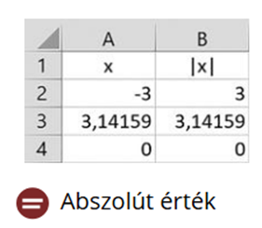

Például az *A2*-es cellában szereplő szám abszolút értékét a *B2*-es cellában a következő képlettel adhatjuk meg:

**=HA(A2<0;-A2;A2)**

Ebben a példában mind az igaz, mind a hamis ág egy-egy kifejezést tartalmaz. A HA függvény tehát feltételtől függő számítások esetén is használható.

*Megjegyzés:* Egy szám abszolút értékét az ABS függvény segítségével is megkaphatjátok.

**3.** **feladat: Papírgyűjtési verseny folytatása**

***Végezzétek el a papírgyűjtési verseny adatait tartalmazó táblázat G oszlopában az alábbi statisztikai számításokat!*** Határozzátok meg

* a G2-es cellában a legtöbb, a G3-as cellában pedig a legkevesebb egy főre jutó összegyűjtött papír mennyiségét;
* a G5-ös cellában az osztályok számát;
* a G6-os és G7-es cellában, hogy hány osztály kap kirándulást, illetve tortát;
* a G9-es cellában az alapítványi támogatás teljes összegét!

Ábrázoljátok az adatokat egy, a feladat szövegéhez illeszkedő diagramon!

**4.** **feladat: Ebadó**

Egy önkormányzat szeretné bevezetni az ebadót. Az összeg a kutya tömegétől függene, ám a településen működő pártok többféle eltérő megoldást javasolnak. Az alábbi ábrán mintaként szerepel néhány adat. ***Készítsétek el a táblázatot, és határozzátok meg az egyes elképzelések szerint fizetendő adó összegét! A képletet a párt nevének megfelelő oszlopba írjátok!***

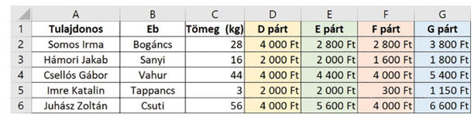

A D párt szerint az ebadó mértéke a 20 kg-nál nagyobb tömegű kutyák után legyen 4000 Ft, egyébként 2000 Ft.

Az E párt szerint 20 kg-nál kisebb kutyák után az adó legyen 2000 Ft, azonban a 20 kg-nál nagyobb kutyák után kilogrammonként 100 Ft-ot kelljen fizetni.

Az F párt a nagy testű kutyákat támogatná. Szerintük az adó legyen kilogrammonként 100 Ft, de 40 kg fölött már egységesen csak 4000 Ft.

A G párt javaslata kicsit összetettebb. Egységesen minden kutyatulajdonos fizessen 1000 Ft minimáladót, és azon túl még kilogrammonként 50 Ft-ot, ha a kutya 20 kg-nál kisebb, egyébként pedig kilogrammonként 100 Ft-ot.

**5.** **feladat: Papírgyűjtési verseny jutalma (gyorsan haladó diákoknak)**

***Készítsetek képletet***, amely a papírgyűjtési verseny esetén a Jutalom oszlopban háromféle kategóriát alkalmaz: 50 kg/fő fölött egynapos kirándulás jár, de ennél kisebb mennyiség esetén a torta csak akkor, ha az összegyűjtött papír mennyisége legalább 25 kg/fő!